Собянин посетил II Московский парад кадет на Поклонной горе
06.05.2016
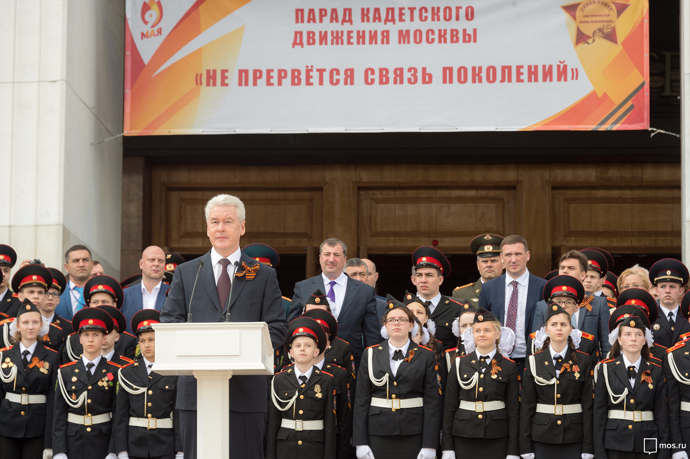
Сегодня на Поклонной горе мэр Москвы Сергей Собянин и патриарх Московский и всея Руси Кирилл приняли участие в параде учащихся кадетских классов «Не прервется связь поколений».
«Сегодня на Поклонной горе, святом для каждого москвича месте, собрались люди разных поколений, объединенные идеалом патриотизма и защиты Отечества. С особой теплотой приветствую наших дорогих ветеранов. Ваши подвиги отмечены государственными орденами и медалями, а самая главная ваша награда – уважение и любовь миллионов людей, всенародная благодарность за мир, свободу и Великую Победу, – отметил в приветственном слове мэр Москвы Сергей Собянин. – На этих ценностях выросли те, кто стоит сейчас в парадном строю, – это лучшие представители кадетского движения столицы, которое охватывает более 11 тыс. юных москвичей. Кадетами не рождаются, ими становятся. Свыше 90% выпускников кадетских классов поступают в вузы, из них более половины выбирают высшие военные училища».
Собянин поздравил всех присутствующих с наступающим Днем Победы. Мэр началом парада вручил благодарственное письмо победителям городского конкурса лучших кадетских классов. Ими оказались представители кадетского класса школы №1000. Патриарх Московский и всея Руси Кирилл освятил флаг кадетского движения Москвы. «Надев кадетскую форму, вы вступаете в ряды защитников Отечества, – сказал патриарх. – Кто-то из вас продолжит свою жизнь, придя в вооруженные силы, кто-то будет заниматься государственными делами, кто-то может быть найдет какое-то другое применение своим силам. Но то, что с детства надев кадетскую форму, вы посвятили себя служению Отечеству, этот факт никогда не должен уйти из вашей памяти и системы ваших жизненных ценностей».
Свыше 2,5 тыс. воспитанников различных кадетских школ участвовали в праздничном параде, дата (6 мая) проведения которого приурочена ко Дню памяти св. Георгия Победоносца, небесного покровителя Москвы, и Дню Герба и Флага города Москвы.
Отметим, что на сегодняшний день в столице кадетские классы открыты в 92 общеобразовательных школах. Кадетское образование Москвы приобрело статус профильного обучения в городских учебных учреждениях.

Адрес страницы: http://bogorodskoe.mos.ru/presscenter/news/detail/2905567.html
Управа района Богородское города Москвы

